
Univerzitet „Džemal Bijedić“ u Mostaru
Fakultet informacijskih tehnologija

Fasnion AI agent
Umjetna inteligencija

Predmetni nastavnik:
prof. dr. sc. Nina Bijedić
Student – indeks:
Hasna Bunar – IB220124

Mostar, januar 2026.

Sadržaj
1. UVOD 5
1.1 Motivacija 5
1.2 Cilj Projekta Razviti inteligentni softverski agent koji: 5
1.3 Definicija Problema 5
2. KLJUČNE FUNKCIONALNOSTI 6
2.1 Automatska Klasifikacija Trendova 6
2.2 Autonomno Donošenje Odluka 6
2.3 Kontinuirano Učenje 6
2.4 Personalizirane Preporuke 6
3. KOMPONENTE AI AGENTA 7
3.1 Arhitektura Agenta (AiAgents.Core) 7
3.2 Glavni Agent Runneri 8
4. SOFTVERSKA ARHITEKTURA 9
4.1 Slojevita Arhitektura 9
4.2 Struktura Projekat 10
4.3 Dijagram Zavisnosti 10
5. TEHNOLOGIJA I PODACI 11
5.1 Tehnološki Stack 11
5.2 ML Model - SDCA Logistic Regression 12
5.3 Dataset 13
6. LOGIKA RADA SISTEMA 14
6.1 Glavni Workflow 14
6.2 Scoring Flow (Detaljan) 15
6.3 Learning Flow 16
6.4 Score Calculation 17
7. Struktura Baze Podataka 17
8. ZAKLJUČAK 18
8.1 Postignuća 18
8.2 Ključne Metrike 18
9. UPUTSTVO ZA POKRETANJE 18
9.1 Preduvjeti 18
9.2 Koraci za Pokretanje Korak 18
9.3 Prva Upotreba 19
10. Dodatna dokumentacija 19

1. UVOD

1.1 Motivacija
U modernoj modnoj industriji, brzina prepoznavanja trendova može značiti razliku između uspjeha i neuspjeha. Tradicionalne metode analize trendova oslanjaju se na ljudsku ekspertizu i ručne procese koji su spori i subjektivni.
Fashion Trend AI Agent predstavlja rješenje koje automatizira proces identifikacije modnih trendova korištenjem strojnog učenja i autonomne agent arhitekture.

1.2 Cilj Projekta Razviti inteligentni softverski agent koji:
✅ Automatski klasificira odjevne predmete kao trending/ne-trending
✅ Donosi autonomne odluke o preporukama
✅ Kontinuirano uči iz povratnih informacija korisnika
✅ Poboljšava svoje performanse kroz vrijeme

1.3 Definicija Problema
Problem | Rješenje
Ručna analiza trendova je spora | Automatska ML klasifikacija
Subjektinost ljudskih procjena | Objektivni algoritamski pristup
Statički modeli zastarijevaju | Kontinuirano učenje iz feedbacka
Nedostatak personalzacije | Učenje preferencija korisnika

2. KLJUČNE FUNKCIONALNOSTI

2.1 Automatska Klasifikacija Trendova
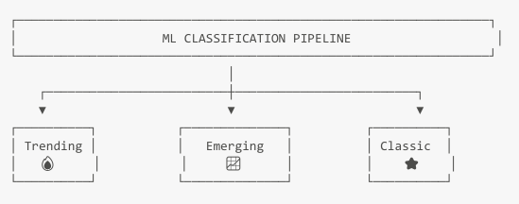
Agent koristi ML.NET SDCA Logistic Regression model za predviđanje vjerojatnosti da je artikl trending

2.2 Autonomno Donošenje Odluka
Na temelju vjerojatnosti, agent automatski donosi jednu od tri odluke:
Vjerojatnost | Odluka | Status
P >= 70% | Recommend | Preporuči korisnicima
30% < P < 70% | PendingReview | Potrebna ručna provjera
P <= 30% | Archive | Arhiviraj

2.3 Kontinuirano Učenje
Agent uči iz dva izvora:
1. Implicitno učenje - Analizira koje artikle korisnici lajkaju/dislajkaju
2. Eksplicitno učenje - Korisnici biraju razlog (cijena, materijal, stil, boja, brand)
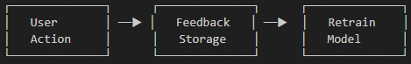

2.4 Personalizirane Preporuke
Na temelju naučenih preferencija, agent:
Boostuje artikle sa preferiranim bojama, materijalima
Penalizira artikle koje korisnici ne vole
Sortira rezultate po izračunatom score-u

3. KOMPONENTE AI AGENTA

3.1 Arhitektura Agenta (AiAgents.Core)
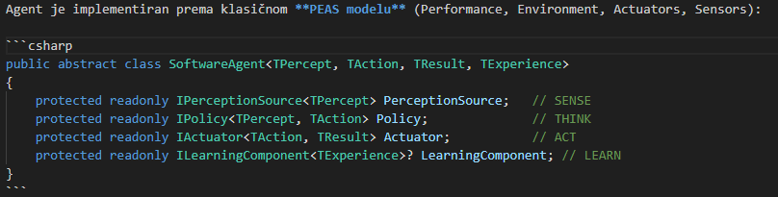

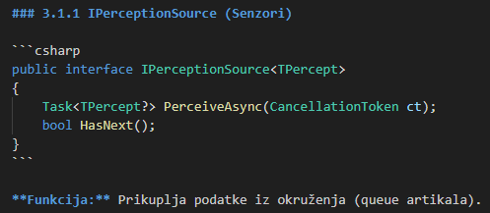
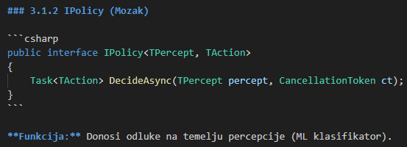
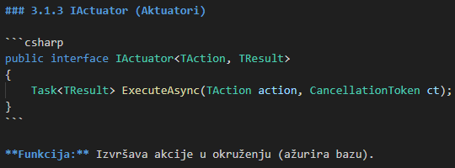
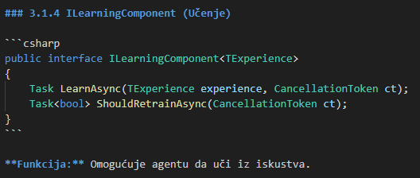

3.2 Glavni Agent Runneri
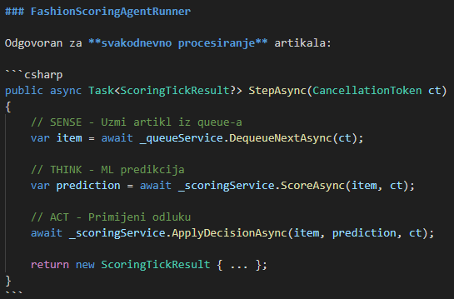

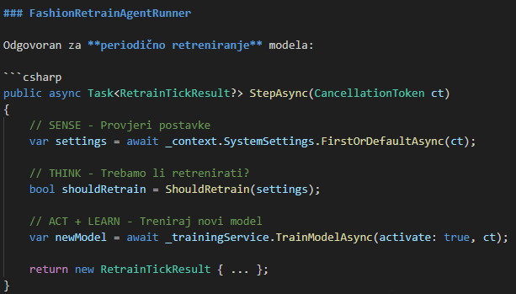

4. SOFTVERSKA ARHITEKTURA

4.1 Slojevita Arhitektura
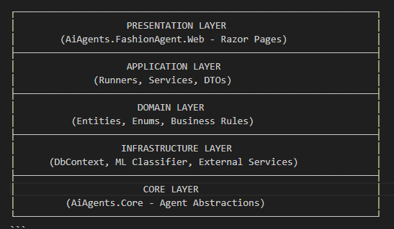

4.2 Struktura Projekat
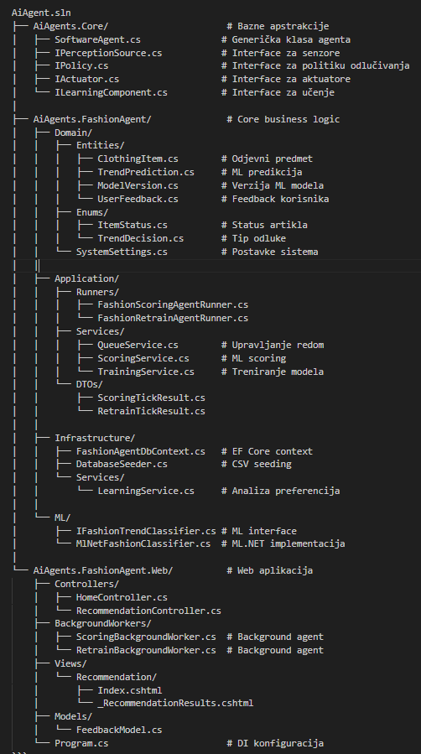

4.3 Dijagram Zavisnosti
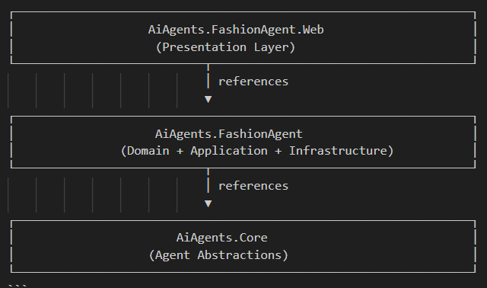

5. TEHNOLOGIJA I PODACI

5.1 Tehnološki Stack

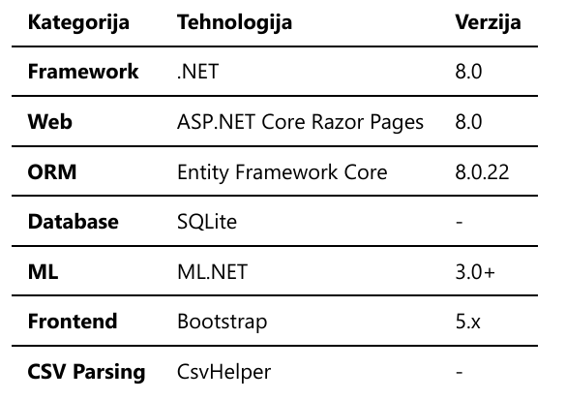

5.2 ML Model - SDCA Logistic Regression
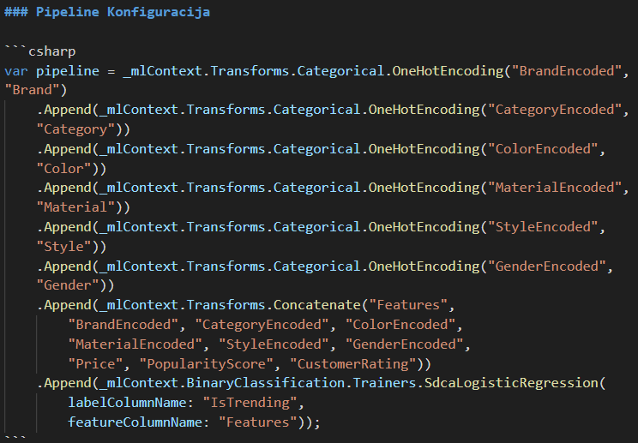
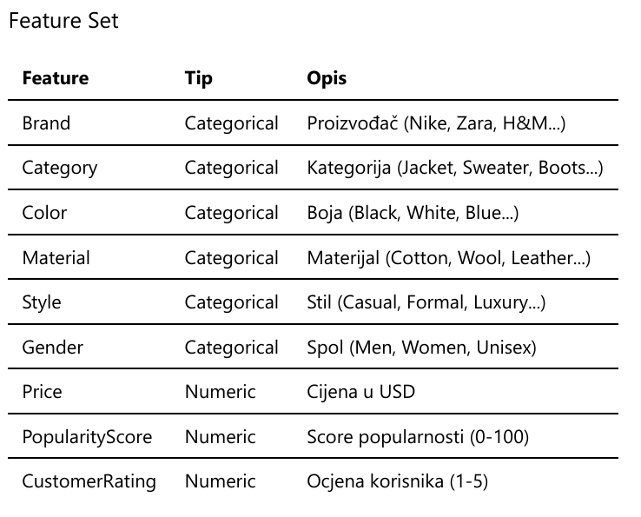
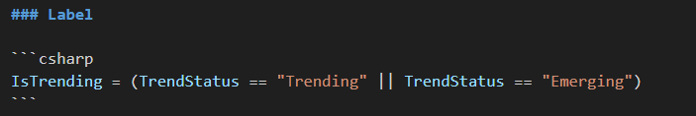

5.3 Dataset
Winter Fashion Trends Dataset sa sljedećom strukturom:
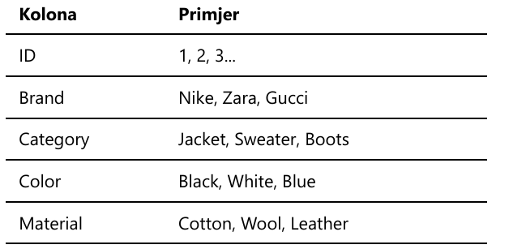
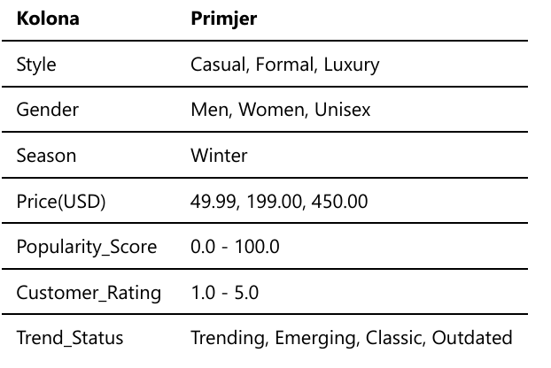
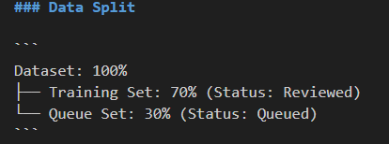

6. LOGIKA RADA SISTEMA

6.1 Glavni Workflow
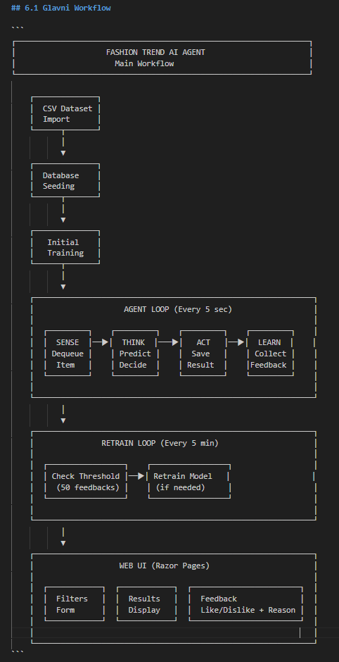

6.2 Scoring Flow (Detaljan)

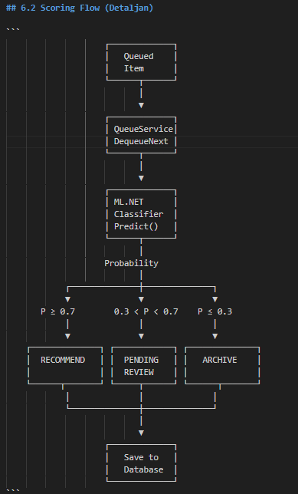

6.3 Learning Flow
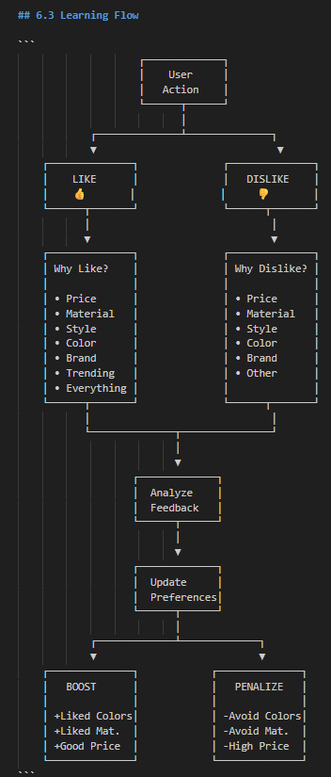

6.4 Score Calculation
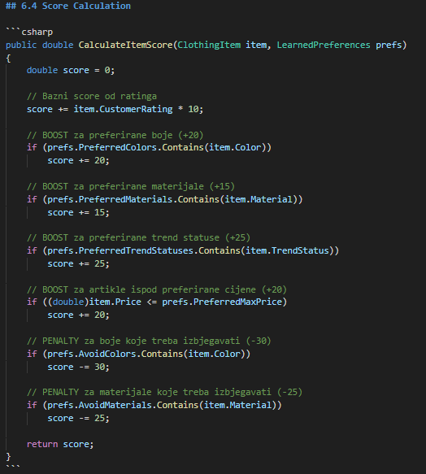

7. Struktura Baze Podataka
Pri prvom pokretanju kreira se fashionagent.db SQLite baza:
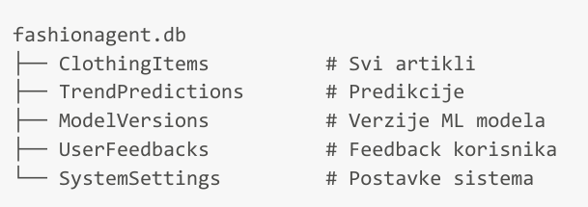

8. ZAKLJUČAK

8.1 Postignuća
✅ Implementiran funkcionalan AI agent sa Sense-Think-Act-Learn ciklusom
✅ ML klasifikacija korištenjem ML.NET SDCA algoritma
✅ Autonomno odlučivanje sa konfigurabilnim pragovima
✅ Kontinuirano učenje iz korisničkog feedbacka
✅ Slojevita arhitektura sa jasnom separacijom odgovornosti
✅ Moderan tech stack (.NET 8, EF Core, Razor Pages)

8.2 Ključne Metrike
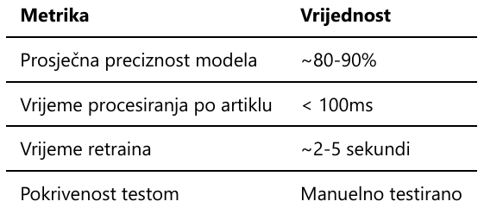

9. UPUTSTVO ZA POKRETANJE

9.1 Preduvjeti
.NET 8 SDK instaliran
Visual Studio 2022 (ili VS Code sa C# ekstenzijom)
Git (opciono, za kloniranje repozitorija)

9.2 Koraci za Pokretanje Korak
1: Kloniranje/Preuzimanje Projekta
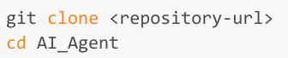
Korak 2: Restore Paketa
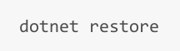
Korak 3: Build Projekta
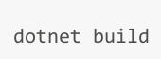
Korak 4: Pokretanje Aplikacije
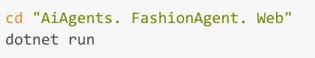
Korak 5: Otvaranje u Browseru
Aplikacija će biti dostupna na
HTTPS: https://localhost:7xxx

9.3 Prva Upotreba
1. Automatski seeding - Dataset se učitava iz CSV
2. Inicijalno treniranje - ML model se trenira pri prvom pokretanju
3. Agent start - Background workers počinju procesirati artikle
4. Web UI - Pristupite Recommendation stranici za pretraživanje

10. Dodatna dokumentacija
Dijagram: Kompletni WorkFlow
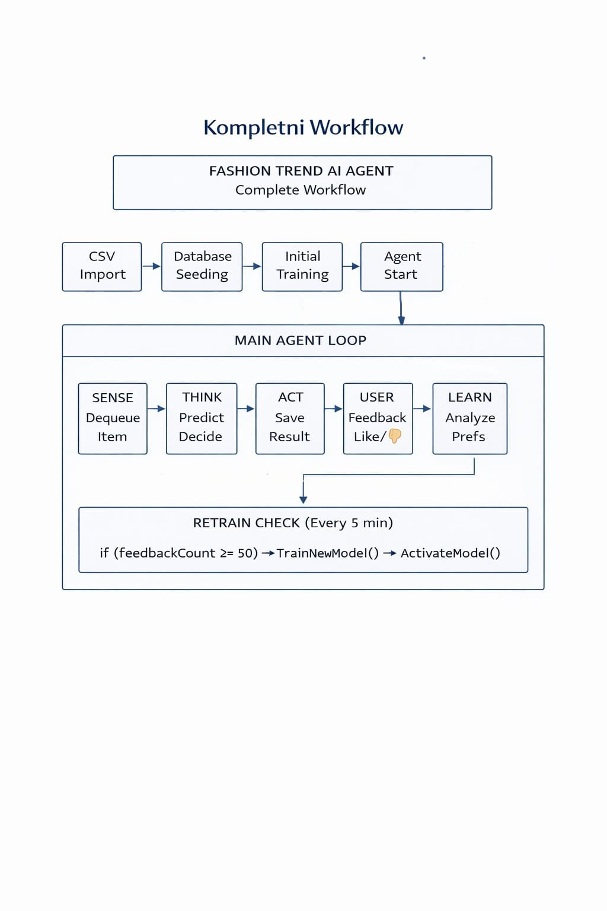

Dijagram: Decision Flow
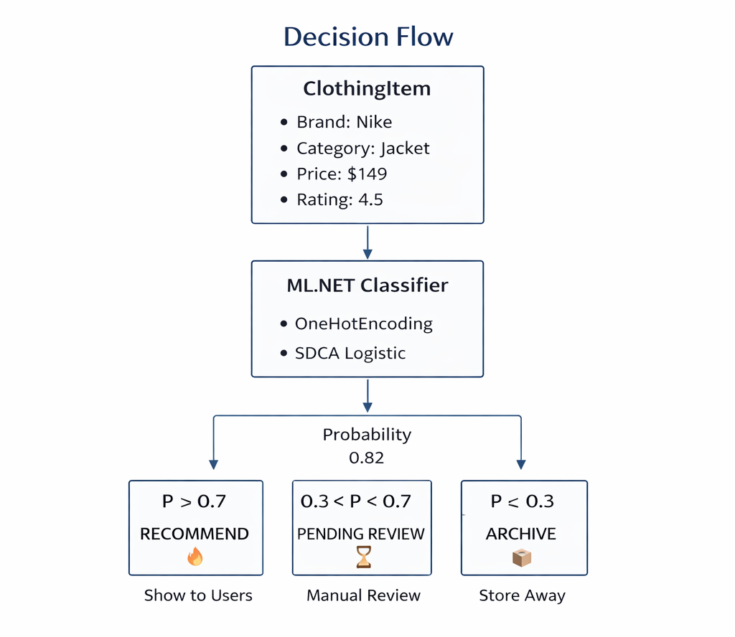

Komande za Pokretanje
```bash
# 1. Clone repo
git clone <repo-url>
cd AI_Agent
# 2. Restore packages
dotnet restore

# 3. Build
dotnet build
# 4. Run
cd "AiAgents. FashionAgent. Web"
dotnet run
# 5. Open browser
# https://localhost:7xxx
```
(ili samo pokrenuti .sln file iz foldera?)

